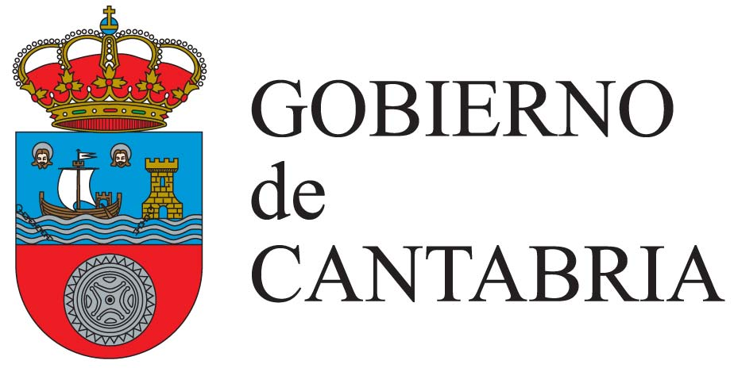

ACUERDO DE LA MESA GENERAL DE NEGOCIACIÓN PREVISTA EN EL ARTÍCULO 36.3 DEL EBEP, RELATIVO A LA PAGA EXTRAORDINARIA DE DICIEMBRE DE 2012, PARA EL ABONO A CUENTA DE LA DEVOLUCIÓN QUE SE ACUERDE EN LOS TÉRMINOS PREVISTOS EN EL REAL DECRETO-LEY 20/2012, DE 13 DE JULIO Y NORMATIVA CONCORDANTE.

El Real Decreto-ley 20/2012, de 13 de julio, de medidas para garantizar la estabilidad presupuestaria y de fomento de la competitividad, estableció con carácter básico en su artículo 2 - cuya entrada en vigor fue el 15 de julio de 2012- la supresión de la paga extraordinaria del mes de diciembre de 2012, al disponer que, para el año 2012, el personal del sector público definido en el artículo 22. Uno, de la Ley 2/2012, de 29 de junio, de Presupuestos Generales del estado para 2012, vería reducida sus retribuciones en las cuantías que correspondía percibir en el mes de diciembre resultado de la supresión de la paga extra.

En esta misma línea y en consonancia con las medidas de estabilidad y eficiencia presupuestaria mediante Ley Orgánica 8/2012, de 27 de diciembre, de modificación de la Ley Orgánica 6/1985, de 1 de julio, del Poder Judicial, en la disposición transitoria cuarta de este cuerpo legal, se suspendió la percepción de la paga extraordinaria, para el personal sujeto a su ámbito de aplicación, que entró en vigor el 29 de diciembre de 2012.

Los actos de aplicación dictados en ejecución de la citada normativa han sido impugnados en diferentes órdenes jurisdiccionales en función de la distinta naturaleza jurídica de la relación profesional de los empleados públicos recurrentes con la Administración de la Comunidad Autónoma, habiéndose dictado sentencias con distintos pronunciamientos llegándose a plantear, en el seno de otros procedimientos, cuestiones de inconstitucionalidad en relación con la normativa aplicada. Parte de los recursos en que han recaído sentencias, han reconocido a los empleados públicos el derecho a percibir la paga extraordinaria del periodo devengado hasta la entrada en vigor del ya citado Real Decreto-ley 20/2012, de 13 de julio, fundamentando su fallo, entre otros, en la irretroactividad de las disposiciones sancionadoras no favorables o restrictivas de derechos individuales, reconocida en el artículo 9.3 de la Constitución. En ejecución de estas resoluciones judiciales firmes la Administración de la Comunidad Autónoma de Cantabria ha satisfecho ya la parte devengada de la paga extraordinaria hasta la entrada en vigor del reiterado Real Decreto-Ley, en los términos prescritos por los Tribunales.

La disparidad de pronunciamientos judiciales supone en la práctica un tratamiento desigual para los empleados públicos, a quienes se hace soportar en mayor o menor medida la carga de la reducción retributiva en función de la naturaleza jurídica de su vinculo con la Administración, siendo así que el análisis de los fundamentos de las resoluciones judiciales no parece justificar ese tratamiento diferente en atención a la relación profesional.

Ante la situación expuesta, es voluntad de la Administración otorgar un tratamiento retributivo homogéneo al conjunto del personal afectado por estas normas, y que se encuentra representado en esta Mesa General de Negociación, atendiendo al actual marco económico que hace posible poder abordar el abono de los 44 días de la paga extraordinaria de 2012 en los términos expresados en el presente acuerdo y al resto de normativa anteriormente citada. La voluntad puesta de manifiesto, surge también y se relaciona con las previsiones contenidas en el precitado Real Decreto ley, por lo que este acuerdo se limita a establecer un abono anticipado de la paga extraordinaria de diciembre de 2012, a cuenta de la devolución prevista en el propio Real Decreto-ley 20/2012, de 13 de julio.

Por todo lo anterior, para posibilitar el pago es imprescindible la adopción de un acuerdo con las Organizaciones Sindicales en el ámbito de la Mesa General de Negociación prevista en el artículo 36.3 del EBEP. De este modo, resultado de las negociaciones efectuadas en la citada mesa, la Administración de la Comunidad Autónoma de Cantabria y la Organizaciones sindicales CCOO, CSI-CSIF, UGT y FSES legitimadas para negociar las materias que afectan al personal comprendido en ámbito de representación de este órgano suscriben el presente

ACUERDO

Primero: El acuerdo será de aplicación al personal funcionario, estatutario y laboral cuyas condiciones de trabajo se acuerdan con sus representantes sindicales en la Mesa General de Negociación del art. 36.3 del Estatuto Básico del Empleado Público (EBEP) en el ámbito de la Comunidad Autónoma de Cantabria, afectados por la supresión de la paga extraordinaria operada por el Real Decreto-Ley 20/2012, de 13 de julio, de Medidas para Garantizar la Estabilidad Presupuestaria y de Fomento de la Competitividad y por la Ley Orgánica 8/2012, de 27 de diciembre, de Medidas de Eficiencia Presupuestaria en la Administración de Justicia.

Segundo: El presente Acuerdo tiene por objeto regular el procedimiento para el abono al personal incluido en el ámbito de aplicación, de la paga extraordinaria de diciembre de 2012 correspondiente a la parte que hubiera efectivamente devengado entre el 1 de junio y el 14 de julio de dicho año, con el objeto de otorgar, en materia retributiva, un mismo tratamiento a los empleados públicos a la vista de las situaciones producidas.

Tercero: El abono previsto en este Acuerdo tendrá la consideración de a cuenta o anticipo de la devolución que se apruebe y se lleve a cabo en los términos previstos en la normativa básica de aplicación a esta materia.

Cuarto: Se abonará la cuantía correspondiente a los 44 días devengados de 1 de junio a 14 de julio de la paga extraordinaria del mes de diciembre de 2012, en función del tiempo trabajado al personal que hubiese tenido derecho a su percepción entre dichas fechas en los términos establecidos en el presente acuerdo. El pago se efectuará mediante nómina.

Quinto: Este abono no será de aplicación al personal que haya percibido la liquidación correspondiente de la paga extraordinaria objeto del presente acuerdo o al que se le abone por ejecución de sentencia judicial firme o por cualquier otra causa.

En Santander a 23 de septiembre de 2014

En representación de la Administración:

Por las Organizaciones Sindicales de la Mesa General

